千图网：<http://www.58pic.com/>

原创设计：<http://www.58pic.com/yuanchuang/0/day-1.html>



广告设计：<http://www.58pic.com/pm/>

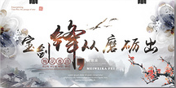

千图设计灵感：http://linggan.58pic.com/



千库网：<http://588ku.com/>

免扣元素：<http://588ku.com/sucai/>



背景图库：<http://588ku.com/beijing/>



模板素材：<http://588ku.com/moban/>

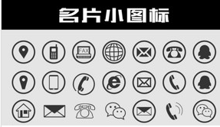

爱图网：<http://www.aiimg.com/pic/>

矢量素材：<http://www.aiimg.com/vector/>



Psd素材：<http://www.aiimg.com/psd/>



高清图片：<http://www.aiimg.com/pic/>

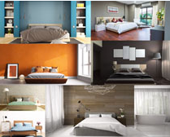

天堂图片网：http://www.ivsky.com/

图片素材：<http://www.ivsky.com/tupian/>

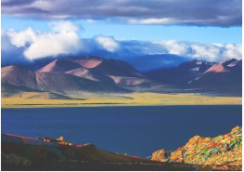

桌面壁纸：<http://www.ivsky.com/bizhi/>

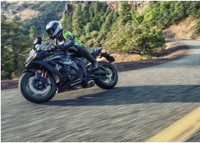

天堂图片 网

爱图网

千图网

千库网

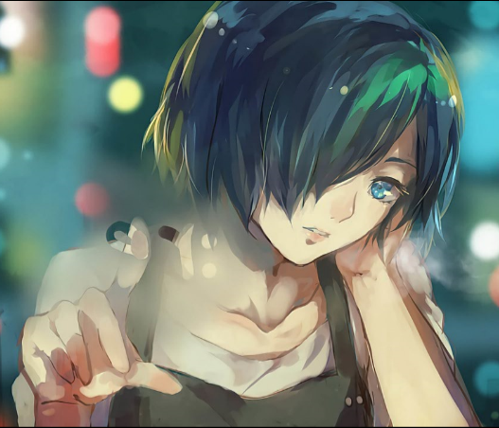

查看图片

查看图片及浏览菜单，里面是一个图片列表。

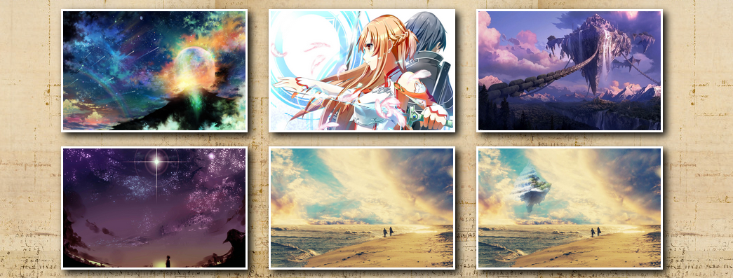

这个列表里面的图片可以进行点击，点击过后就会呈现出这张图片的大图，并可以点击左右按钮进行切换，切换这张图的左边或右边的图，就犹如qq空间中查看相册的样子。

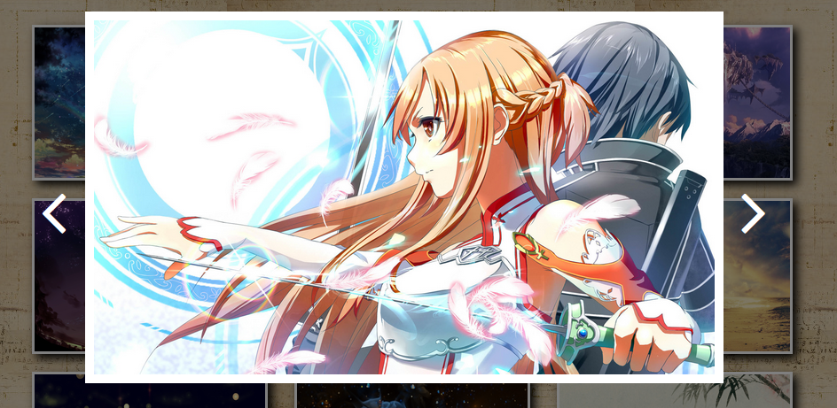

上面的效果实现方法是，大图的图层是一直就在哪的，在点击图片过后用js的功能让大图的图层显现，点击左右按钮切换图片也是用js实现。

全屏图片，这个菜单内的内容是一个全屏的图片上面一个图片菜单，全屏的图片还在不停的切换，就是一些图片在播放。

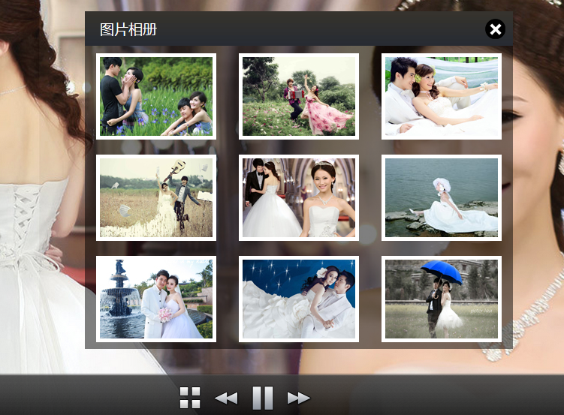

这个图片菜单可以进行点击，点什么图片就会播放什么图片，边上的退出按钮点击过后菜单就会消失，当点击下面的菜单按钮是菜单就会弹出来，再点击一下就又会消失，左切换与又切换按钮也是实现了功能了的，点击过后能进行切换，中间的暂停按钮点击过后就会停止播放并把暂停按钮变成播放按钮。

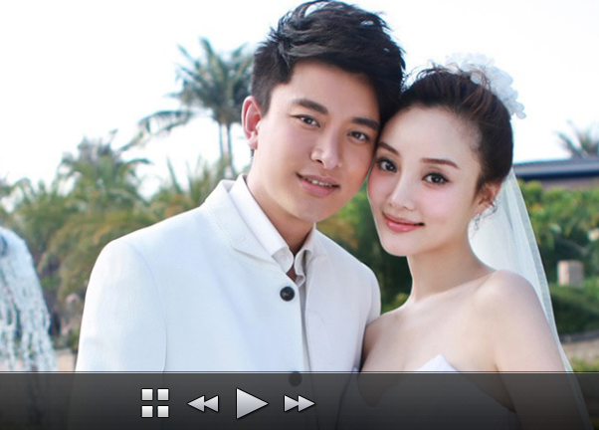

上述的功能是用jquery与js实现的，每个按钮获取到点击事件后都会有各自的函数进行处理。

图片集，顾名思义就是一个个图片集，每个图片集有着这个图片集的张数，名字，第一张图片等信息。

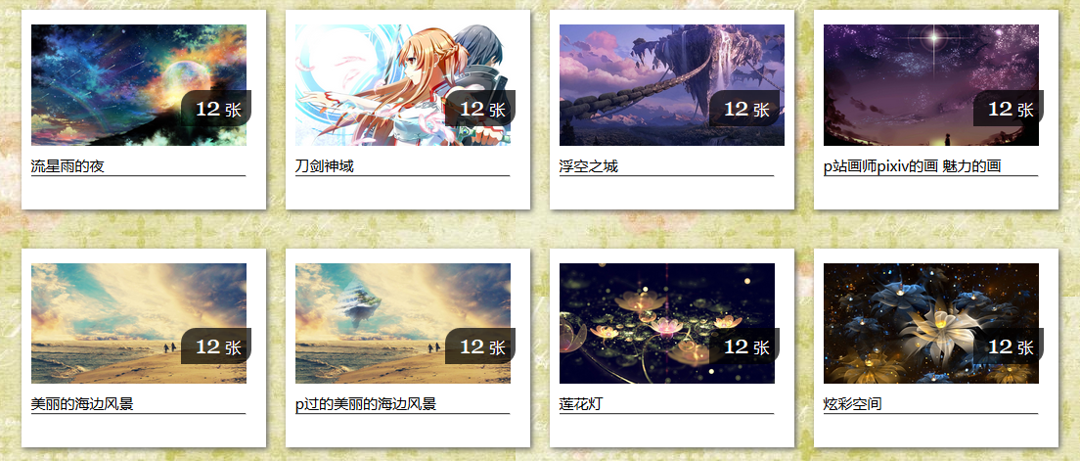

这个图片集还有个特效当鼠标指在图片上时，图片就会放大一点。

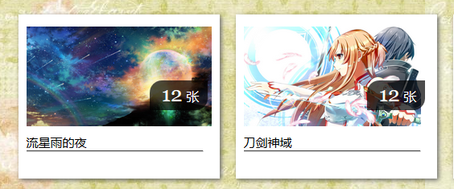

上述的特效用的是css的一个属性：transform：scale(1.3) 这样就会放大1.3倍。

导航，我做的是图片网站所以这是个图片网站的导航，有着千图网、千库网、爱图网、天堂图片网，是个图片网站的链接，每个图片网站还可以选择它里面的分类选项。可以选择你要进的分类选项下。

